一次函数与四边形学案一

一．一次函数与平行四边形

1.如图，直线分别与轴、轴交于、两点，与直线交于点．（1）直接写出、的值：______；______．

（2）在线段上有一点，过点作轴的平行线交直线于点，设点的横坐标为，当为何值时，四边形是平行四边形．

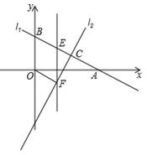

2.如图，已知直线 :与x轴，y轴的交点分别为A，B，直线 : 与y轴交于点C，直线与直线的交点为E，且点E的横坐标为2.

（1）求实数b的值；（2）设点D（a，0）为x轴上的动点，过点D作x轴的垂线，分别交直线与直线于点M、N，若以点B、O、M、N为顶点的四边形是平行四边形，求a的值.

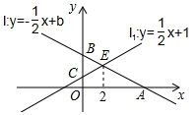

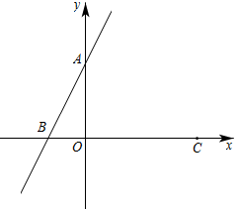3.如图，在平面直角坐标系中，点*A*、*B*、*C*的坐标分别为（0，2）、（-1，0）、（3，0），*P*是直线*AB*上的一点（与点*A*、*B*不重合），设点*P*的横坐标为*t*．

(1)求直线*AB*的函数表达式；

(2)求满足下列条件时点*P*的坐标． ①*PB=PC*；

②△*PBC*的面积等于12；

(3)设点*D*与*A*、*B*、*C* 点构成平行四边形，直接写出所有符合条件的点*D*的坐标．

4.如图，在平面直角坐标系中，直线y＝x向下平移后与y轴交于点A，且过点B (6，2)．C为直线y＝x上一动点．

（1）求直线AB的解析式；

（2）当AC+BC最小时，在平面直角坐标系中存在点D，使得以点A、B、C、D为顶点的四边形为平行四边形，请直接写出点D的坐标．

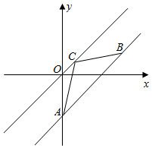

一次函数与菱形

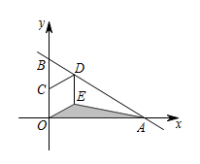1.已知：直线与*x*轴、*y*轴分别交于点*A*、点*B*，当点*P*在直线上运动时，平面内存在点*Q*，使得以点*O*、*P*、*B*、*Q*为顶点的四边形是菱形，请你写出所有满足条件的点*Q*的坐标______．

2.如图，直线与*x*轴、*y*轴分别交于*A*，*B*两点，*C*是*OB*的中点，*D*是*AB*上一点，四边形*OEDC*是菱形，则△*OAE*的面积为_____________．

3.如图，一次函数与*x*、*y*轴分别交于*A*、*B*，作菱形*OCBD*，且*D*在一次函数图象上．那么*D*、*C*的坐标是_____．

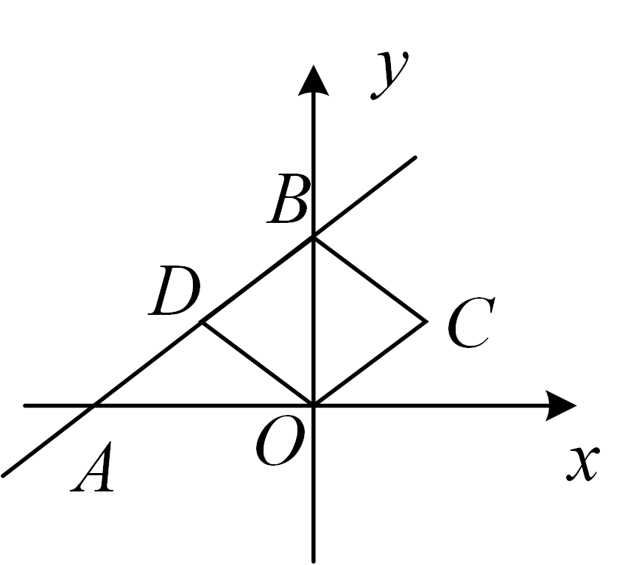

4.如图1，在平面直角坐标系中，点的坐标为，点的坐标为．

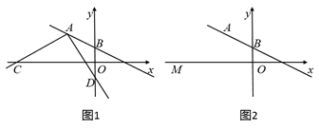

（1）求直线的解析式；

（2）以点为直角顶点作，射线交轴的负半轴于点，射线交轴的负半轴于点．当绕着点旋转时，的值是否发生变化，若不变，求出它的值；若变化，求出它的变化范围；

（3）如图2，点是轴上的一个点，点是坐标平面内一点．若、、、四点能构成菱形，请写出满足条件的所有点的坐标（不要解题过程）．

5.如图，直线与*x*轴交于点*A*，将直线向上平移6个单位得直线，交*x*轴于点*B*，交*y*轴于点*C*．

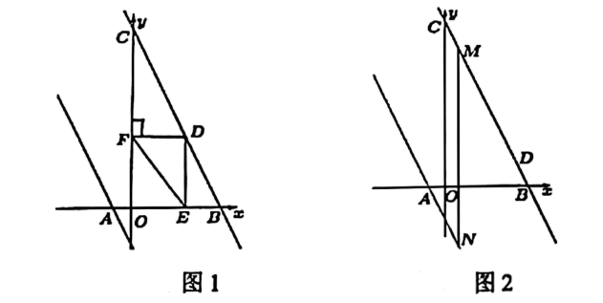

（1）直接写出直线的解析式为________________；

（2）如图1，点*D*在线段上运动，过点*D*作轴于点*E*，轴于点*F*，求的最小值；

（3）如图2，当取最小值时，在射线上取一点*M*，过点*M*作直线平行于*y*轴，交于点*N*，点*P*是平面内任意一点，是否存在以点*D*，*M*，*N*，*P*为顶点的菱形？若存在，求点*P*的坐标，若不存在，请说明理由．